Quét mã QR
Câu chuyện: Gà Tơ đi học

Đường Link:
Xem Link tại đây

Tuyện Gà tơ đi học
Buổi sáng, Gà Mẹ gọi Gà Tơ:
– Con trai bé bỏng ơi, mau dậy đi học nào!
Nhưng Gà Tơ cứ nhắm tịt mắt, phụng phịu:
– Ứ ừ, con buồn ngủ lắm ! Cho con ngủ thêm một tí nữa!
Gà Mẹ dỗ dành:
– Phải dậy đi học chứ con!
Gà Tơ nói:
– Con biết chữ rồi mà: O tròn như quả trứng gà, phải không ạ!
Nói rồi, gà Tơ lại nhắm mắt ngủ tiếp.
Ngày nào Gà Tơ đi học cũng muộn như thế, lúc tỉnh dậy thì các bạn Cún Bông, Vịt xám, Mèo Tam Thể đã đi học cả. Gà Mẹ đi kiếm mồi vắng, Gà Tơ lại lang thang đi chơi, không đến lớp học.
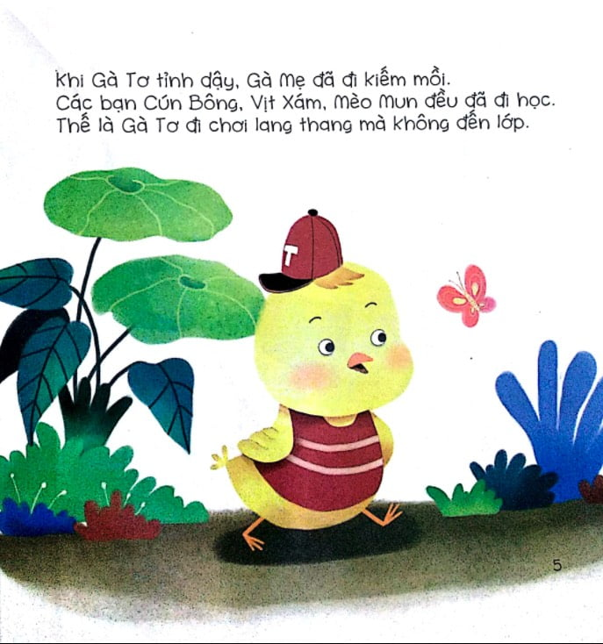Hình ảnh Truyện kể Gà Tơ đi học: Ngày nào Gà Tơ đi học cũng muộn như thế, lúc tỉnh dậy thì các bạn Cún Bông, Vịt xám, Mèo Tam Thể đã đi học cả. Gà Mẹ đi kiếm mồi vắng, Gà Tơ lại lang thang đi chơi, không đến lớp học.
Hôm ấy, cô Gà Mái Mơ tổ chức cho cả lớp đi cắm trại. Vì Gà Tơ không đi học nên đã nhờ Vịt Xám mang giấy thông báo đi cắm trại về cho Gà Tơ. Gà Tơ cầm tờ giấy, xoay ngược, xoay xuôi nhưng chẳng hiểu gì, chỉ thấy có rất nhiều quả trứng: quả thì có râu, quả thì đội nón, quả thì lại có móc dài. Nó nghĩ: “Ôi dào, chữ thì cũng chỉ như những quả trứng thôi! Có gì đâu mà học!” và quẳng tờ giấy đó đi.
Đến hôm đi cắm trại, cả lớp đợi mãi mà chẳng thấy Gà Tơ đến. Khi ông Mặt Trời tỏa nắng vàng rực rỡ, cả lớp mới lên đường.
Các bạn nhỏ dựng trại bên bờ hồ nước trong xanh và múa hát thật vui vẻ. Bỗng Cún Bông vểnh tai lắng nghe: hình như có tiếng ai khóc ở đâu đây…Cả lớp ùa đi tìm thì thấy Gà Tơ đang ngồi khóc thút thít bên bụi duối. Thì ra Gà Tơ đi chơi xa, bị lạc đường, không về nhà được.
Mèo Tam Thể hỏi:
– Tại sao bạn ở đây một mình?
Cún bông hỏi:
– Chúng tớ chờ mãi, sao cậu không đi cắm trại cùng cả lớp?
Gà Tơ đáp:
– Vì tớ…tớ không biết!
Vịt Xám nói ngay:
– Tớ đã đem giấy thông báo đi cắm trại của cô Gà Mái Mơ đến cho cậu mà!
Lúc này, Gà Tơ mới nhớ ra tờ giấy ấy. Nhưng cậu ta không biết đọc nên chẳng biết đó là tờ giấy thông báo đi cắm trại.
Gà Tơ nghĩ: “Tất cả chỉ tại mình không chịu đi học nên không biết chữ thôi!” và cảm thấy xấu hổ. Lúc đó, cô Gà Mái Mơ đến xoa đầu Gà Tơ rồi nói:
– Em chịu khó đi học rồi cũng sẽ biết đọc, biết viết như các bạn!
Gà Tơ xin lỗi cô giáo và hứa sẽ đi học thật chăm.
Từ đó trở đi, chẳng đợi mẹ phải gọi, hôm nào, Gà Tơ cũng dậy thật sớm để Gà Tơ đi học. Cậu ta còn sợ bạn nào ngủ quên không đến lớp nên sáng nào cũng gáy “Ò ó o” để gọi các bạn cùng dậy nữa.

